Guide d'utilisation - My_School
Version complète avec captures réelles de toutes les interfaces.
Date : Octobre 2025

1. Page d'accueil / Authentification
Accès à l'application My_School avec sélection du profil de connexion.
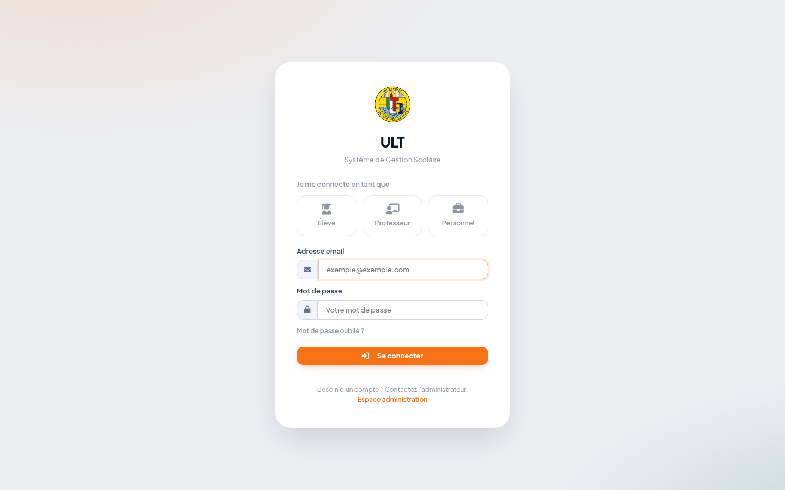

2. Tableau de bord Administrateur
Vue synthétique : effectifs, inscriptions, paiements, communications.
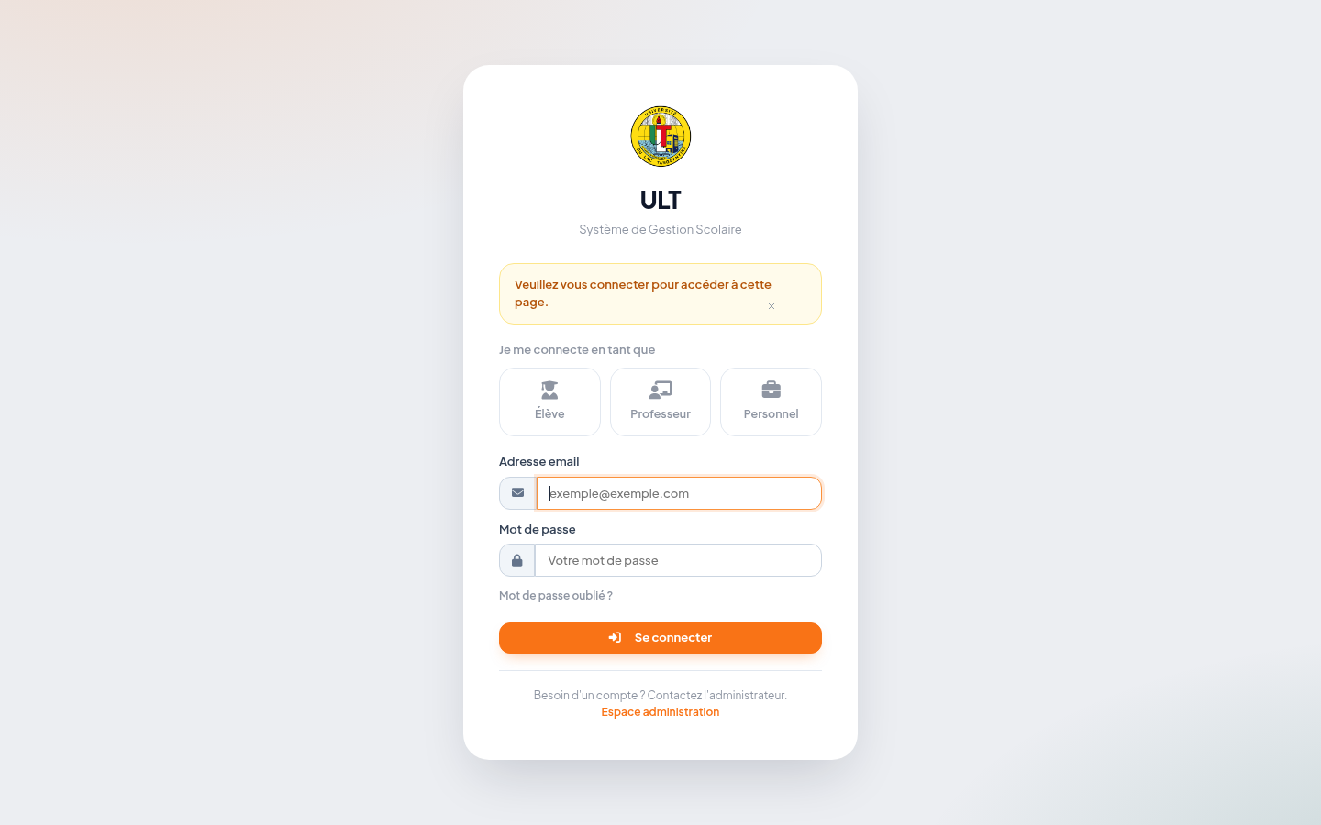

3. Gestion des élèves
Liste, ajout, modification, consultation et archivage des élèves.

4. Gestion des professeurs
Enseignants, matières affectées, emplois du temps.

5. Gestion du personnel
Personnel administratif et technique.

6. Classes
Création des classes, répartition des élèves.

7. Emplois du temps
Planification hebdomadaire par classe.

8. Notes
Saisie des notes par évaluation, consultation des bulletins.

9. Présences
Appel quotidien et suivi des absences.

10. Discipline
Incidents, sanctions, avertissements, convocations.

11. Finance - Tableau de bord
Situation financière globale.

12. Finance - Frais scolaires
Paramétrage des frais par classe.

13. Finance - Paiements
Enregistrement, reçus, suivi des soldes.
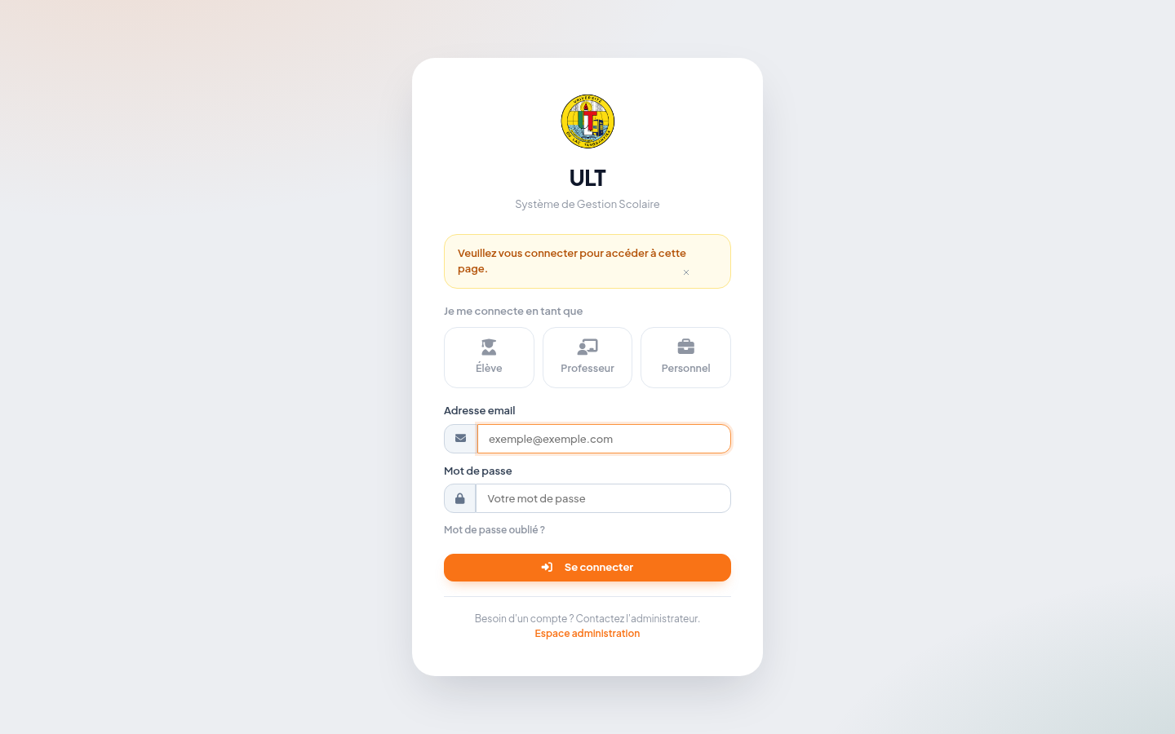

14. Communications
Diffusion de messages à l'établissement.

15. Clubs scolaires
Gestion des clubs et inscriptions.

16. Documents
Bibliothèque documentaire partagée.

17. Archivage électronique (GED)
Archivage des documents officiels depuis le module Documents.

18. Recherche documentaire
Recherche unifiée dans Documents et Archivage électronique.

19. Utilisateurs et permissions
Comptes, rôles et droits d'accès.

20. Paramètres de l'établissement
Configuration générale, logo, informations.

21. Sauvegarde
Sauvegarde et restauration de la base de données.

22. Journaux d'activité
Traçabilité des actions.
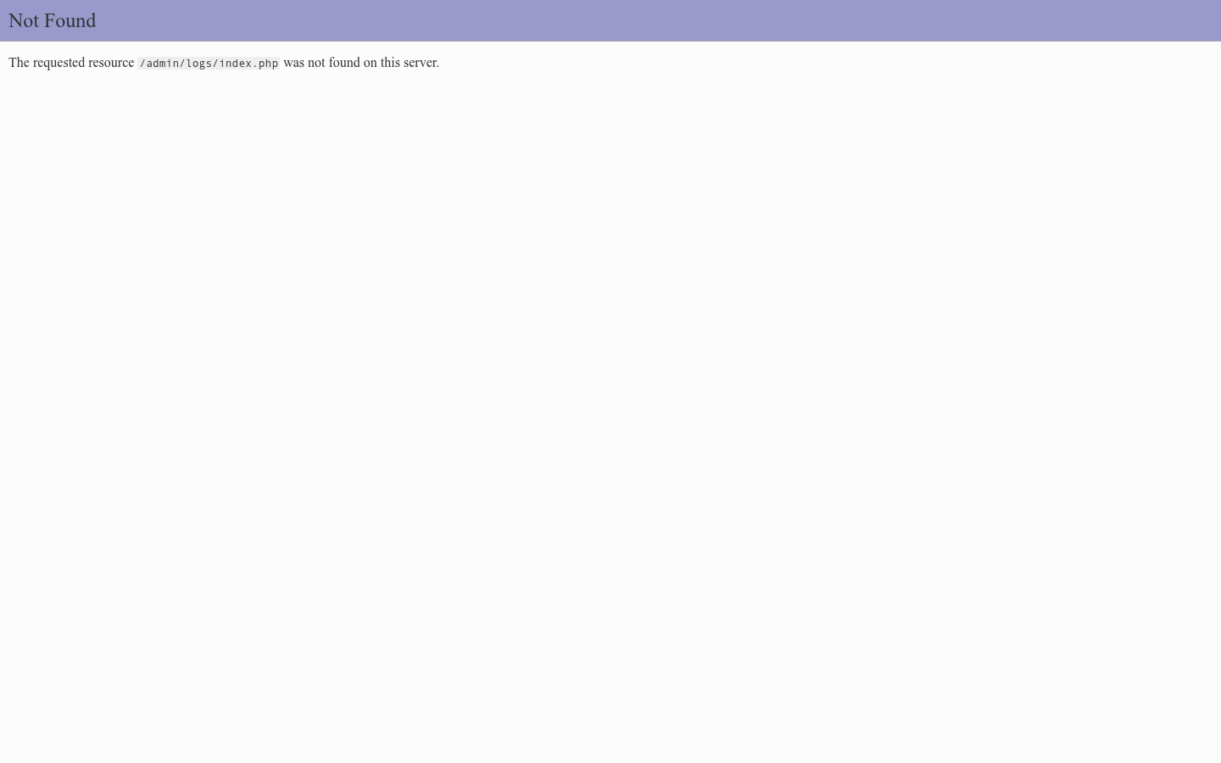

23. Rapports et statistiques
Rapports PDF/Excel, graphiques.

24. Espace Élève - Accueil
Tableau de bord élève.

25. Espace Élève - Notes
Consultation des notes et bulletins.

26. Espace Élève - Emplois du temps
Emploi du temps personnel.

27. Espace Élève - Présences
Suivi des présences et absences.

28. Espace Élève - Discipline
Historique disciplinaire.

29. Espace Élève - Communications
Messages reçus.

30. Espace Élève - Documents
Documents partagés.

31. Espace Élève - Finance
Frais et paiements.

32. Espace Élève - Clubs
Inscription aux clubs.

33. Espace Professeur - Accueil
Tableau de bord professeur.

34. Espace Professeur - Saisie des notes
Saisie et modification des notes.

35. Espace Professeur - Appel
Prise des présences.

36. Espace Professeur - Emplois du temps
Horaires du professeur.

37. Espace Professeur - Communications
Communications.

38. Espace Professeur - Documents
Documents partagés.

